Casos de uso

- UC01 — Cadastrar usuário
- UC02 — Fazer login ou Recuperar senha
- UC03 — Cadastrar formação
- UC04 — Cadastrar experiência
- UC05 — Editar currículo
- UC06 — Visualizar currículo
- UC07 — Gerar PDF
- UC08 — Gerar DOCX
- UC09 — Consultar dados do Grupo 2

1. Identificação dos Atores
Os atores representam quem interage com o sistema:
- Candidato (Usuário Final): Pessoa que utiliza o sistema para criar, gerenciar e exportar seu currículo.
- Recrutador / Gestor: Usuário com permissão para visualizar, buscar e filtrar currículos armazenados no banco de dados do ERP.
- Sistema Externo (Grupo 2): Sistema parceiro que se integrará via API para consumir ou enviar dados de candidatos/vagas.

2. Casos de Uso por Módulo

A. Módulo de Gestão de Currículos (Candidato)

- Cadastrar Conta / Registrar-se: Permite que novos candidatos ou reclutadores criem acesso à plataforma web.
- Realizar Login: Autenticação segura na plataforma ou Recuperar senha.
- Gerenciar Perfil: Atualização de dados cadastrais e credenciais de acesso.
- Cadastrar Dados do Currículo: Inserção de dados pessoais, experiências profissionais, formação acadêmica, habilidades e idiomas.
- Armazenar Documentos: Upload de arquivos complementares (ex: certificados, portfólio em PDF).
- Gerenciar Versões: O candidato pode manter múltiplos currículos focados em áreas diferentes.

C. Módulo de Geração e Exportação
- Gerar Currículo: Aciona o motor de renderização do sistema para estruturar visualmente as informações.
- Exportar em Diferentes Formatos: O usuário escolhe o formato de saída (ex: PDF, DOCX, JSON). (Nota: Utiliza a relação <<include>> com o caso de uso Gerar Currículo).

B. Módulo de Recrutamento e Gestão (Recrutador)
- Buscar e Filtrar Currículos: Consulta avançada no banco de dados do ERP com base em palavras-chave, competências e experiência.
- Visualizar Currículo: Acesso à visualização detalhada do perfil do candidato.

C. Módulo de Integração (Sistema Grupo 2)
- Receber Dados via API: Endpoint seguro para que o sistema do Grupo 2 envie informações de candidatos ou requisições.
- Enviar Dados de Currículo: Disponibiliza os currículos cadastrados para consumo do sistema parceiro. (Nota: Pode utilizar <<extend>> condicional para validação de segurança/token de acesso).

3. Relacionamentos Principais (UML)
- <<include>> (Inclusão): O caso de uso Exportar em Diferentes Formatos inclui obrigatoriamente o Gerar Currículo, pois não é possível exportar algo que não foi processado/gerado.
- <<extend>> (Extensão): O caso de uso Enviar Dados de Currículo pode estender a Autenticação por Token (API) quando acionado pelo Sistema Externo do Grupo 2.
-----------------------------------------------------------------------------------------------------------------------------------

modelo do draw io

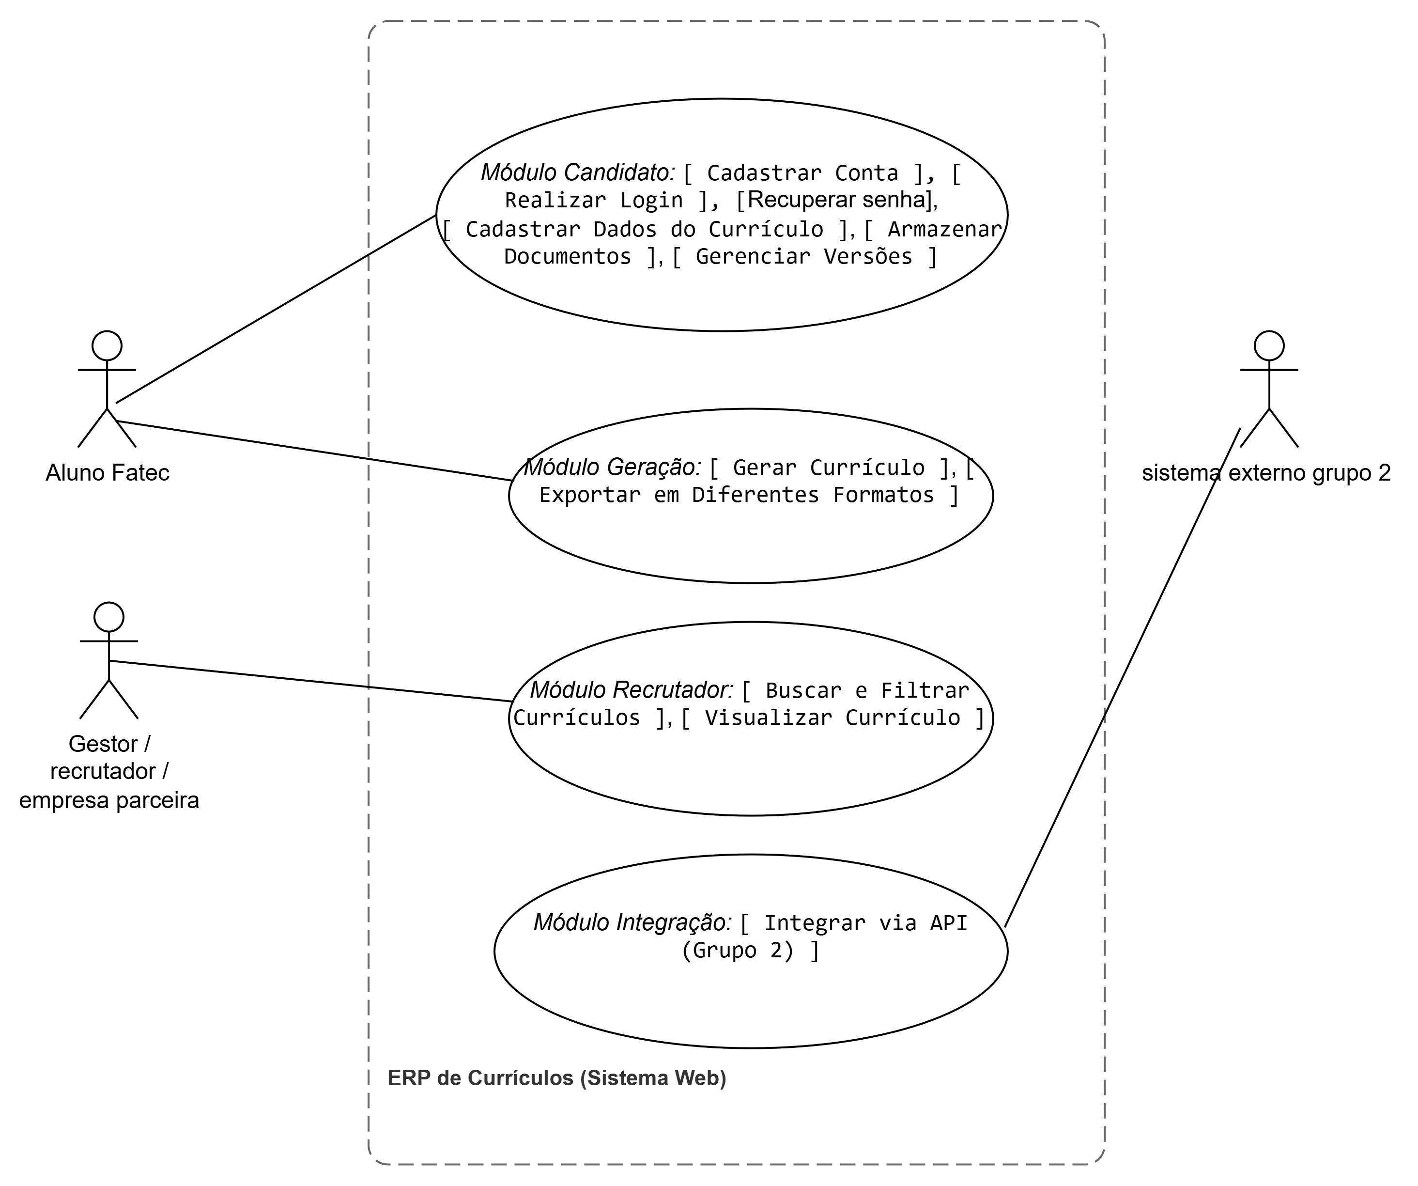

o foco principal é o Aluno (e não um "recrutador" genérico, já que o sistema é para apoiar alunos na preparação e construção).
Abaixo, faço o mapeamento claro de qual ator realiza cada caso de uso nesse cenário:

1. Ator: Aluno (FATEC-SP / Aluno em busca de estágio)
O Aluno é o protagonista do sistema e interage com os seguintes módulos:

- Módulo Candidato (ou Módulo Aluno):
  - [ Cadastrar Conta ]: O aluno cria seu cadastro (podendo usar o e-mail institucional da FATEC).
  - [ Realizar Login ]: O aluno entra na plataforma web.
  - [ Recuperar senha ]: Caso esqueça a senha (o aluno clica em recuperar senha e é enviado a senha para o e-mail informado no momento que se cadastrou)
  - [ Cadastrar Dados do Currículo ]: Insere dados pessoais, histórico acadêmico e experiências.
  - [ Armazenar Documentos ]: Salva arquivos complementares (ex: certificados de cursos extracurriculares).
  - [ Gerenciar Versões ]: Mantém diferentes versões do currículo (uma focada em estágio de TI, outra em gestão, por exemplo).
- Módulo Geração:
  - [ Gerar Currículo ]: O sistema processa as informações e o layout escolhido.
  - [ Exportar em Diferentes Formatos ]: O aluno baixa o currículo pronto (PDF, DOCX).

2. Ator: Sistema Externo (Grupo 2)
O sistema parceiro externo:
- Módulo Integração:
  - [ Integrar via API (Grupo 2) ]: Conecta-se com o sistema do Grupo 2 para sincronizar dados (por exemplo, exportar o currículo gerado pelo aluno diretamente para a plataforma de vagas do Grupo 2).

O que acontece com o "Módulo Recrutador"?
No contexto estrito do Projeto 01 (focado na construção de currículo e apoio ao aluno), a figura do "Recrutador buscando ativamente no banco" costuma ficar de fora do escopo principal da startup do aluno, a menos que o sistema do Grupo 2 faça esse papel de recrutamento.
Se o seu professor/projeto exigir que haja um recrutador, o ator Recrutador / Empresa Parceira entra para consumir os casos de uso:
- [ Buscar e Filtrar Currículos ]
- [ Visualizar Currículo ]

Resumo prático para o Diagrama:
- Aluno se conecta a: Cadastrar Conta, Realizar Login, Cadastrar Dados do Currículo, Armazenar Documentos, Gerenciar Versões, Gerar Currículo, Exportar em Diferentes Formatos.
- Sistema Externo (Grupo 2) se conecta a: Integrar via API.

